Oración proyecto “vengan y vean”
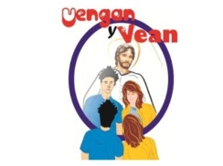
“FELIZ QUIEN TOME PARTE EN EL BANQUETE DEL REINO”

- Observar y compartir los que significa el símbolo del grupo
- Leer las citas propuestas.
- Compartir las preguntas
- Oración de acción de gracias para compartir en la asamblea.
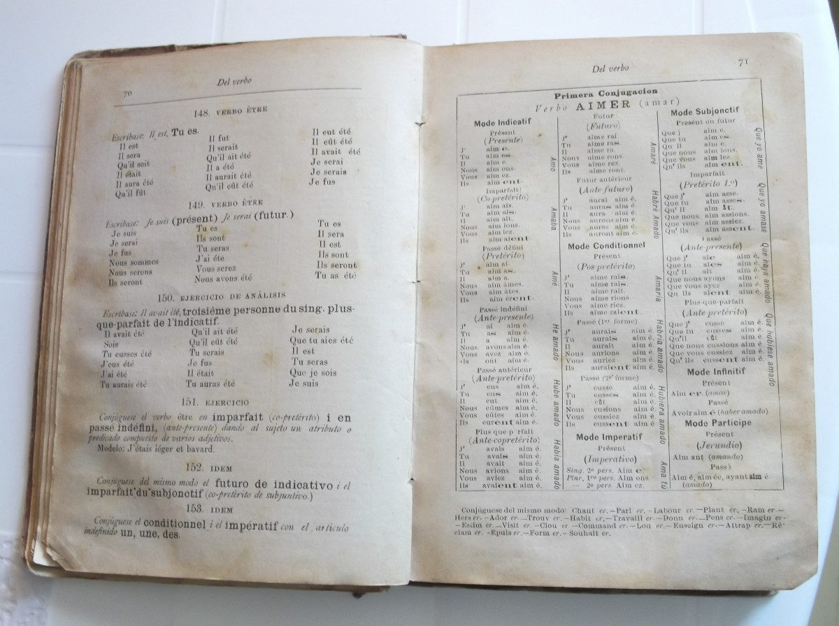
1.Símbolo:

2.Citas:
3. Nuevo y viejo
Art 4 “…la comunidad es mediación privilegiada en nuestro seguimiento de Jesús en obediencia, pobreza y castidad y ámbito de formación continua. Nos comprometemos a vivir las Constituciones, proyecto de vida de la Compañía, como expresión de la voluntad de Dios para nosotras. Nuestra comunión, vivida con humildad, realismo y apertura a las preocupaciones y alegrías de los hombres y mujeres, es signo profético del Reino y fomento evangélico en un mundo sediento de testimonios de humanidad”

Mt 13 52 Y él les dijo:” Así, todo escriba que se ha hecho discípulo del Reino de los Cielos es semejante al dueño de una casa que saca de sus arcas lo nuevo y lo viejo.
Juan 3:3-5. Jesús le respondió: "De cierto os digo, nadie puede ver el Reino de Dios a menos que nazcan de nuevo. "¿Cómo puede alguien nacer cuando es viejo?", preguntó Nicodemo. "Seguramente no pueden entrar por segunda vez en el vientre de su madre y nacer?" Respondió Jesús: "De cierto os digo, nadie puede entrar en el reino de Dios a menos que nazca del agua y del Espíritu.

3. Preguntas para compartir
-¿Qué nos dice la citas bíblica y de las constituciones?
-Comparar las citas con la experiencia vivida este año.
-El Capítulo nos pide vivir en mesa compartida con los excluidos y empobrecidos, ¿cuál ha sido nuestra experiencia desde la invitación a compartir la mesa?

4. Para finalizar este momento de oración expresar una acción de gracias por grupo. (Escribir la oración en una hoja, que luego se pegará en un mural)

